
Proyecto de Desarrollo de Aplicaciones Web

Documento
ALCANCE DEL PROYECTO

Plataforma para Clubes Deportivos

TracksYours
[code=TRACKS]


Nombre_fichero: | DAW_PWR_TRACKS_UT01.1_Documento de alcance del proyecto.odt
Fecha de esta versión: | 27/01/2026
Propiedad: | RHMS Sporting Developments

HISTORIAL DE REVISIONES

Fecha | Descripción | Autor
27/01/2026 | Primera versión del documento Alcance del Proyecto | Roberto Himar Medina Sosa

Sumario
INTRODUCCIÓN 4
JUSTIFICACIÓN Y VALOR BUSCADO 4
OBJETIVOS GENERALES Y ESPECÍFICOS 4
Objetivo general 4
Objetivos específicos 4
Exclusiones 5
ROLES DEL PROYECTO Y DE USUARIOS 5
DESCRIPCIÓN GENERAL DE LA SOLUCIÓN 6
Front-End 6
Back-End 8
Capa de datos o persistencia 8
REQUISITOS PRINCIPALES 8
Requisitos funcionales 8
Requisitos no funcionales 8
Limitaciones 9
CRITERIOS DE ACEPTACIÓN 9
GESTIÓN DE RIESGOS 9
Riesgos y problemas potenciales. Retrasos 9
Plan de contingencias y medidas preventivas. 10
PLANIFICACIÓN ESTIMADA 10
Fases, trabajos principales y fechas. 10
Responsables y entregables. 10
Diagrama de Gantt de planificación. 11
ANEXO I: Tabla de criterios de aceptación del proyecto 1

- INTRODUCCIÓN
Nuestra empresa de desarrollo, RHMS Sports Developmets, pretende ampliar su catálogo de productos y/o herramientas relacionadas con la gestión deportiva. Se ha estimado la creación de una plataforma web de utilidad para la gestión de clubes deportivos no profesionales, que se llamará TrackYours. El proyecto se alinea con la identidad de nuestra empresa de desarrollo de productos de temática deportiva, así como con nuestra misión de promover una sociedad activa, saludable y conectada. Se enmarca dentro de un objetivo de creación y distribución de herramientas útiles en el campo del ocio de la población general, y más específicamente en el campo de las actividades deportivas no profesionales.
Este documento pretende, a priori, el objetivo de declarar el alcance del proyecto e informarlo al equipo de desarrollo de la empresa, a los facilitadores del mismo y a todo potencial cliente que pudiera estar interesado (se han contactado con algunos clubes no profesionales para colaboración con la definición de requisitos). También busca informar otros aspectos generales que permita a los stakeholders tener una buena perspectiva de lo que se va a ser TrackYours.

- JUSTIFICACIÓN Y VALOR BUSCADO
Es conocida de todos la cada vez más común expansión del ocio deportivo, donde la ciudadanía en general se apunta a practicar diferentes modalidades deportivas, muchas veces inscribiéndose en centros deportivos o clubes, a veces incluso en “grupetes” de amigos con una afición o práctica deportiva común (p.ej, prolifera el trending o moda de los SocialRun). Es plausible considerar que el éxito, la continuidad o la expansión de esos clubes o grupos dependerán en gran medida de una buena organización en la gestión de los mismos y de las actividades que realiza. Pues es ahí justamente donde se detecta la oportunidad de negocio; esto es, en aportar una herramienta web que de valor añadido a la gestión, que aporte un mejor y unificado canal de comunicación entre gestores y socios de un club, no fragmentándola entre diversos sistemas de mensajería, y que constituya como punto de referencia único de las publicaciones, acceso a actividades, etc..
Así queremos que nazca la aplicación web TrackYours, con el afán de ser un referente para clubes deportivos no profesionales – también valen “grupos” de amigos con misma afición deportiva que quieran una gestión mejorada de sus “quedadas” -. Estos clubes y grupos, normalmente limitados en recursos, encontrarán en el recurso web TrackYours un aliado para su gestión y organización optimizadas, repercutiendo ello en una mayor y más sencilla participación de los socios en las actividades, así como una mayor implicación, cohesión y socialización dentro del grupo deportivo.
Es por ello que, en primera liberación del que será producto final de este proyecto, se considera como un software de libre acceso (tipo de licencia por definir, posiblemente aGPLv3). Cualquier club puede solicitar ser dado de alta, sin coste y desde formulario, y empezar a usar su “espacio de club” en la aplicación web para gestionar sus socios, actividades y compras permitidas. No se pretende, en este proyecto, forma de monetización alguna para la empresa desarrollándolo y propietaria de la solución web, y sí más una expansión en su uso. La buscada popularidad y fidelización podrá permitir mejoras y características añadidas bajo planes de suscripción, pero no ahora, quedando como algo a valorar a posteriori.

- OBJETIVOS GENERALES Y ESPECÍFICOS
En este epígrafe damos una definición general del objetivo principal del proyecto, esto es, definimos el producto resultante esperado, para después listar los objetivos más relevantes perseguidos de forma más específica.
  - Objetivo general
El objetivo del proyecto es desarrollar y poner en explotación una aplicación web que permita la gestión de clubes deportivos no profesionales, o asimilados. La aplicación dará servicio a varios clubes, pero cada uno tendrá su espacio acotado y definido. Dentro de ese espacio de club, se puede desarrollar la gestión de sus datos, sus socios, sus actividades, las inscripciones de los socios a las actividades, etc. La interfaz debe ser simple, intuitiva y fluida para que los socios vean valor en ella. Con todo ello se busca que la aplicación web TrackYours se convierta en una herramienta online elemental y de referencia en la gestión exitosa de muchos clubes, y asimilados; esto es, ganar presencia de mercado.

  - Objetivos específicos
Ahora especificamos un poco más las características que se buscan que cumpla la plataforma web TrackYours, intentando concretar comportamientos deseados, sin entrar aún en aspectos técnicos:
- Alta de clubes deportivos no profesionales, registrando sus datos, actividades y socios.
- Gestión de los socios (altas, bajas, modificaciones y estadísticas).
- Publicación las actividades planificadas con datos de las mismas.
- Inscripción a las actividades, y sistema de feedback mediante valoraciones y/o comentarios.
- Tablón de anuncios.
- Tienda de productos tangibles (material deportivo) y no tangibles (cuotas, licencias, etc... ).
- Dejarla funcionando y accesible, en entorno local (p. ej. en IsardVDI). Esto es entregable: el ejecutable.
Todo ello buscando una interfaz fresca, simple e intuitiva que promueva la participación e implicación de los socios en las actividades de cada club, mediante las ventajas que ofrece el acceso telemático a las inscripciones, a publicaciones y a otros recursos difundidos desde los mismos. Dicha interfaz también deberá ser responsiva.

  - Exclusiones
No se estiman funcionalidades más allá de las antes listadas como objetivos específicos. Esto justificado en el objetivo de ser, el producto resultante de este proyecto, el mínimo viable que permite valorar su funcionalidad y aceptación. Citar entre las más importantes: que no incluye desarrollo de aplicación nativa para dispositivos móviles, que no se incluirán en esta versión sistemas de pago, limitándose la tienda a publicar los productos y el estado del proceso de compra, debiéndose realizar el pago por otros medios o que no se estima cumplimiento de estándares de accesibilidad más allá de los mínimos exigidos por la legislación española.

- ROLES DEL PROYECTO Y DE USUARIOS
Se diferencian dos grupos de roles, en función del momento temporal del proyecto.
Un primer grupo de roles son los presentes en las fases de ejecución del proyecto. Aquí se nombran los siguientes stakeholders internos al proyecto:
- Promotores, son la propia empresa y su dirección, como interesados en generar el producto. Son a la vez, propietario y cliente.
- Facilitadores, nombrar aquí al Jefe de Proyecto y al auditor externo tutorizando el proyecto.
- Equipo de desarrollo, incluyendo analista funcional, desarrollador, QA Tester y DevOps, que son todos la misma persona.
- Colaboradores, clubes que han colaborado en la definición de requisitos de usuario, y que podrán ser posibles futuros clientes.
Pero si nos referimos a los roles de usuario de forma estricta -aquellos que usarán el producto resultante-, se debe decir que éste no pretende ser un software con entidad corporativa dirigido a asociaciones o entidades profesionales, siendo sus destinatarios clubes no profesionales y con carácter social-deportivo y sus socios. Entonces, como roles en el uso de la aplicación web se identifican los siguientes:
- Administradores, encargados de administrar la aplicación globalmente y de dar el soporte. Entre otras funciones, serán los encargados de dar de alta a los clubes solicitándolo, creando un espacio de club.
- Gestores de clubes deportivos, se encargarán de gestionar los contenidos en cada club: datos, actividades, altas de sus socios, inscripciones a actividades, publicaciones, tienda, etc...
- Usuarios o socios de clubes deportivos, que podrán inscribirse a actividades, hacer compras, consultar publiccaciones o noticias, ver sus estadístidcas,etc…
- Visitante no socio, sólo puede acceder a una pantalla de información de la solución TrackYours, y donde encontrará enlaces para solicitar la creación de un club o para acceder a los datos de un club concreto del cual se pueda querer hacer socio.
Por intentar resumir se puede decir que; se estiman usuarios potenciales a todas las personas gestoras, socios y/o participantes de clubes deportivos no profesionales (actuales “social-run” y similares) que quieran disfrutar de las ventajas que supone un sistema telemático u online de comunicación de actividades y otras informaciones relacionadas con la práctica de su deporte favorito.

- DESCRIPCIÓN GENERAL DE LA SOLUCIÓN
La solución desarrollada en este proyecto se materializa mediante la implementación de un aplicación web completa que será accesible desde una URLen explotación por determinar. Se implementará siguiendo una metodología MVC con arquitectura monolítica, incluyendo las tres partes: Front-End, Back-End y capa de datos o persistencia.
  - Front-End
Deberá contar con una interfaz moderna, simple e intuitiva que permita a sus usuarios acciones rápidas. También es importante que sea responsiva para adaptarse lo más posible a diferentes tipos de dispositivos desde los que se accedan. La aplicación web debe incorporar al menos las siguientes interfaces o páginas principales, de las cuales se muestran prototipos preliminares a modo de historias de usuario, que sean orientativos de la estructura y contenido de cada una de ellas:
- Página principal de acceso a la plataforma TrackYours en una URL definida.
Es el punto de acceso a la plataforma, su home. Debe ser el punto de presentación de las virtudes y funcionalidades de la plataforma de forma descriptiva. Tiene una función más informativa que interactiva, asemejándose más al concepto de sitio web que al de aplicación web propiamente dicha. Dará información de funcionalidades que permite la plataforma TrackYours, contacto, enlaces a normativas y políticas del sitio, ejemplos de clubes usándola, etc.., y la única opción funcional aquí es un enlace o botón al formulario de solicitud para la creación de un club. Esta página también permite login de administradores, gestores o socios. Su función predominante es informar y captar a nuevos clientes/clubes. También permite a enlazar a espacios de club visitado con perfil visitante
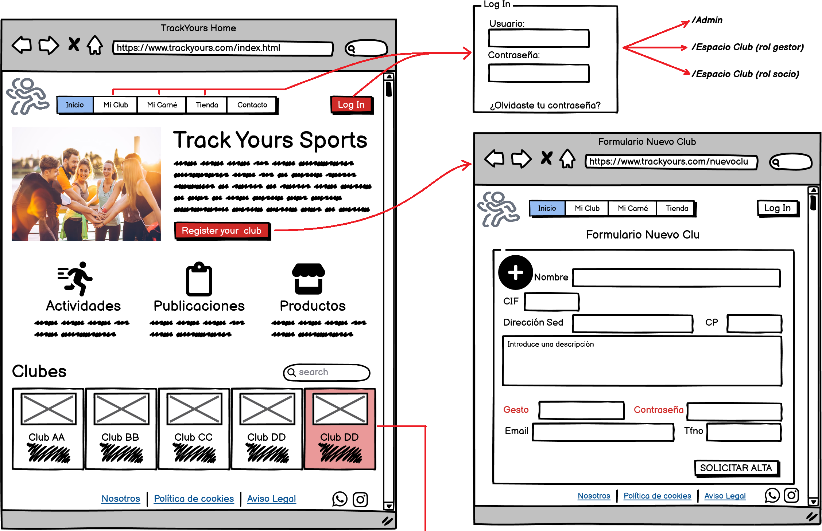
- Página de consola de administración.
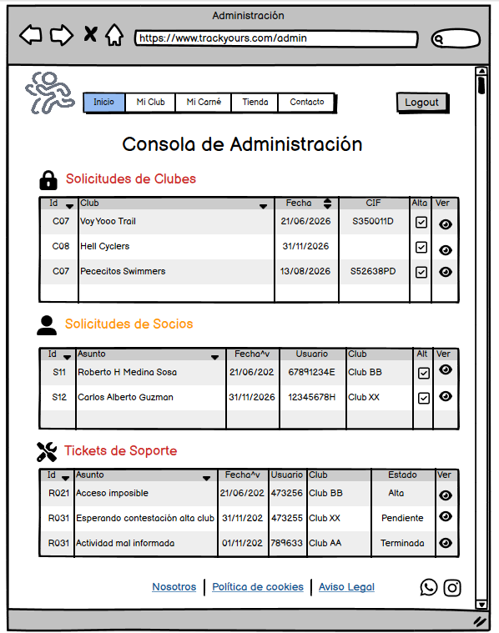
Debe permitir acciones de administración de los roles administrador del sitio y gestor de club. Su contenido será variable en función del rol que se encuentra autenticado, y básicamente permitirá validar las altas de clubes si se es administrador y validar las altas de socio si se es gestor.
- Página de espacio del club
Serán URLs concretas, una para cada club, que comparten diseño, pero con los datos propios de cada club y donde ya si existe funcionalidad interactiva. Es el home funcional específico de cada club, constituyendo la interfaz de la aplicación web. Incluirá la información básica del club concreto, con un mismo diseño, pero permitiendo personalizar las imágenes, logos y algunos textos. Incluirá diferentes secciones dando visibillidad a las actividades del club, sus publicaciones y productos de la tienda del club. . Bajo esta página principal de espacio del club se situarán subpáginas más concretas, como:
- Formulario de solicitud de alta de socio en el club
- Página de carné de socio, mostrando su perfil actividades inscritas y compras.
- Modales ver de actividad, publicación o producto dando información de cada tipo de dichos item
- Formularios de creación/modificación de items de tipo club, actividad, publicación o producto. (sólo los gestores)
- Otras que puedan surgir a fin de poder realizar la gestión de los items club, socio, actividad, publicación o producto.
Según estemos autenticados como gestor o como socio las páginas del espacio del club deberán presentar distinto contenido y permitir distintas acciones, acordes al rol de dicho usuario autenticado. Los visitantes no autenticados también podrán accederla pero sólo para ver información del club concreto y solicitar el alta de socio.

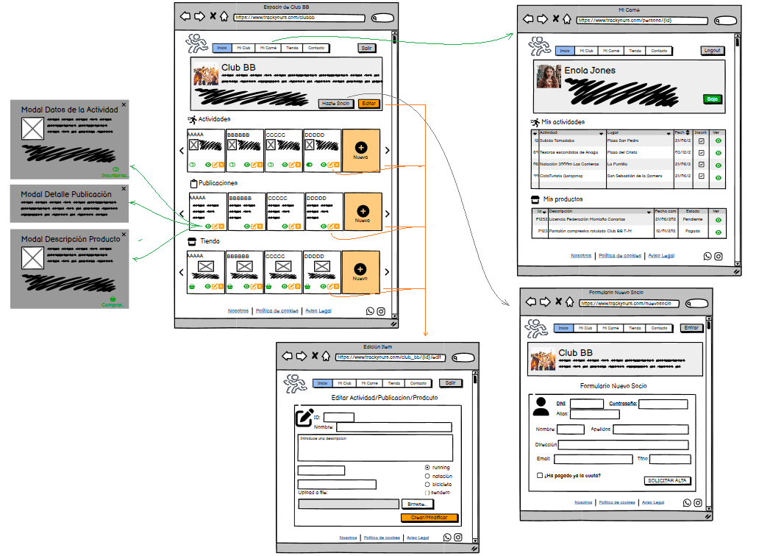
  - Back-End
Todos los procesos, flujos, estados y reglas de negocio que permiten las interacciones de los usuarios con la aplicación web; éstas son, aquellas que permitan crear, leer, modificar o borrar los datos que maneja la aplicación, aportar la seguridad en forma de acceso autentificado, cambiar entre vistas de la interfaz y otras acciones que procedan, se implementará haciendo uso de una arquitectura Modelo-Vista-Controlador (MVC), programado en Java y haciendo uso del framework Spring Boot, principalmente.
  - Capa de datos o persistencia
Debe existir un repositorio de datos que se encargue de mantener la toda la información de los clubes y de los socios. El detalle del modelo de datos a implementar para la persistencia de datos de la aplicación web se puede ver en el correspondiente documento del esquema de entidad/relación, pero se adelanta que se incluyen las siguientes entidades:

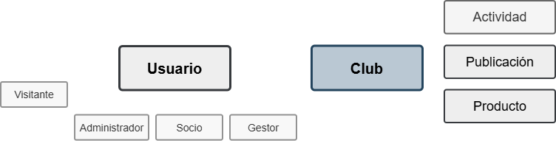

- REQUISITOS PRINCIPALES
Partimos de que es nuestra propia empresa de desarrollo la que ha identificado la oportunidad de negocio, alineada con nuestro propósito y misión, y que por tanto no hay un promotor o cliente concreto que nos determine requisitos del sistema pretendido. Por ello que se han llevado a cabo entrevistas con clientes anteriores y clubes deportivos a fin de determinar requisitos que debe alcanzar el producto resultante. Se listan los identificados.
  - Requisitos funcionales
El sistema desplegado debe permitir:
- Permite los siguientes roles: administrador, gestor, socio y visitante.
- Interfaz diferenciada según el rol.
- Alta de clubes deportivos reflejando su información básica (teléfonos, direcciones, sistemas de contacto, etc.).
- Establecer uno o más gestores de cada club con sus permisos adecuados.
- Gestión de los socios (CRUD), permitiendo en control de su estado y cuotas. Sólo socios unipersonales.
- Gestión de actividades deportivas planificadas por el club (CRUD), pudiendo los socios inscribirse y valorarlas.
- Sistema de estadísticas básico: actividades por club, actividades por socio y tipo, y kms recorridos por socio.
- Tablón de anuncios por club para publicaciones, noticias o informaciones relevantes. Textos cortos.
- Sistema de tienda de productos físicos (ropa deportiva) y no físicos (cuotas y licencias gestionadas).
  - Requisitos no funcionales
Se han definido los siguientes, y éstos deberán ser medidos y verificados:
  - Tiempos de respuesta de la aplicación por debajo de 5 segundos.
  - Asegurar una disponibilidad de la misma del 99% del tiempo.
  - Admitir hasta 100 usuarios recurrentes.
  - Cumplimiento del RGPD y política de cookies adecuada.
  - Contraseñas deben ser almacenadas cifradas.
  - Interfaz clara, sencilla y con alta usabilidad. Debe ser responsiva.
  - Accesibilidad mínima requerida por normativa española (WCAG 2.1 en nivel AA).
  - La aplicación debe quedar lista para despliegue en cualquier plataforma con Docker.
  - Limitaciones
Igualmente se establecen ciertas limitaciones en el alcance. Hay requisitos que no se contemplan en este proyecto y que quedan abiertos o proyectos evolutivos posteriores.
    - Un socio sólo pertenecer a un club a la vez. Si quiere entrar en otro club requerirá otro id de socio.
    - No se contemplan complejos sistemas de seguridad más allá del acceso por usuario/contraseña y token CSRF.
    - Interfaz de administración minimizada, sólo limitada a validar las solicitudes de altas de clubes.
    - Las actividades tienen datos básicos, no incluyendo rutas GPS ni ningún tipo de mapa.
    - La aplicación no se integra con sistemas de pago.
    - No se incluye el despliegue en explotación, sólo la entrega del desplegable verificado en local.

- CRITERIOS DE ACEPTACIÓN
La aceptación del producto resultante o entregable final de este proyecto está supeditada a que se implementen los tipos de interfaces listados a continuación y que cada uno de ellos permita las interacciones o acciones que se listan en la tabla presente en el “Anexo I – Tabla de criterios de aceptación del proyecto” al final de este documento.
- Interfaz de página principal. Home del sitio web, accesible por todos, incluidos visitantes no logueados.
- Interfaz de administrador, sólo accesible a administradores
- Vista de club.
- Vista de socio.
- Vista de actividad.
- Vista de publicación.
- Vista de tienda.
Todas los interfaces marcados como vistas en la enumeración anterior tendrán podrán varias su estructura, contenido o acciones permitidas en función del rol del actor o usuario identificado en ellos.
También son criterios de aceptación alcanzar en tiempo y forma la entrega código fuente, ejecutables y documentación técnica completa, la demostración de la ejecución en un entorno local y los manuales técnico y de usuario.

- GESTIÓN DE RIESGOS
El proyecto incluye la planificación de estrategias de mitigación de los posibles riesgos a los que se enfrenta este proyecto y que pueden derivar en un aplicación web de que no cumpla unos estándares mínimos de calidad o en retrasos de ejecución de las fases demasiado elevados.
  - Riesgos y problemas potenciales. Retrasos
El principal riesgo que enfrenta este proyecto es la falta de experiencia o destrezas adquiridas del desarrollador en las tecnologías y herramientas a emplear. Se emplean frameworks de desarrollo muy extensos y herramientas muy variadas, y la relación curva de aprendizaje vs. Tiempo disponible acentúan este riesgo predominante. Por ser más específico, los riesgos identificados y ordenados de mayor a menor presencia son:
- Falta de experiencia y destrezas en el desarrollo Front. Muchas tecnologías con difícil curva de aprendizaje.
- Interfaz gráfica poco visual, no responsiva y con difícil usabilidad.
- Falta de experiencia en el uso de GitHub y otras de trabajo colaborativo.
- Frameworks Spring empleados muy amplios y con difícil curva de aprendizaje
- Lentitud y retrasos en las tareas, fases y entregas.
- Incumplimientos de normativas de protección de datos, accesibilidad, ENS o usabilidad.

  - Plan de contingencias y medidas preventivas.
El plan de contingencias ante los riesgos detectados pasa por asegurar que el objeto del proyecto sea un MVP que se limite a las funcionalidades básicas descritas en el epígrafe de requisitos. También se ha optado por una implementación monolítica frente a una distribuida, que pudiera ser más óptima a largo plazo, pero no ante un primer proyecto de un equipo Junior.
No cabe la reducción del alcance del proyecto, limitando funcionalidades, pero sí minimizando los requisitos estéticos de la interfaz o frontend de la aplicación web.
Otra parte importante del plan de mitigación lo constituye la presencia de un tutor o facilitador que puede guiar al desarrollador en los momentos de duda o bloqueo.

- PLANIFICACIÓN ESTIMADA
La entrega del producto final resultado de este proyecto debe producirse con fecha límite de 26/03/2026, pues así se ha estimado a la vista de los trabajos a realizar. La planificación obedece a las fases generales que se describen en este epígrafe, y que se visualizan en el correspondiente diagrama de Gantt.
  - Fases, trabajos principales y fechas.
- FASE INICIAL. 1 semanas. Hasta 08/01/2026
  - Definición preliminar del proyecto.
  - Contrato preliminar de iniciación.
- FASE DE ANÁLISIS. 3 semanas, hasta 29/01/2026
  - Determinar el alcance del proyecto y definir un plan de proyecto.
  - Estudio de requisitos a cumplir y definición de los casos de usos
  - Presentación preliminar del proyecto para su validación.
- FASE DE DISEÑO. 2 semanas, hasta 12/02/2026
  - Definición del diagrama de entidad-relación y modelo de datos.
  - Definición del documento técnico del proyecto.
  - Prototipos y wireframing.
- FASE DE IMPLEMENTACIÓN. 5 semanas, hasta 19/03/2026
  - Implementación del esquema de base de datos y capa de acceso a datos.
  - Diseño del front-end.
  - Diseño de la lógica de negocio o back-end.
  - Revisión y pruebas.
- FASE DE DESPLIEGUE. 1 semana, hasta 26/03/2026
  - Preparación de la plataforma o infraestructura tecnológica.
  - Hito de despliegue en entorno de explotación.

  - Responsables y entregables.
Los responsables de ejecutar las fases y trabajos antes listados son el equipo analista funcional y técnico de la empresa RHMS Sporting Developments asignados al proyecto, que en este caso es la misma persona, Roberto Himar Medina Sosa. La supervisión y validación de los trabajos de cada fase, así como de sus entregables resultantes, será ejecutada por la persona asignada al rol de project manager, la tutora María.
Los entregables planificados son:
- Definición del proyecto y contrato preliminar del proyecto
- Documento Plan del proyecto
- Documento de alcance
- Diagramas de casos de usos y entidad/relación
- Documento técnico del proyecto
- Prototipo
- Código fuente, ejecutables y documentación técnica completa.
- Hito. Demostración de puesta en explotación en entorno local con Docker.
- Manuales técnico y de usuario.

  - Diagrama de Gantt de planificación.
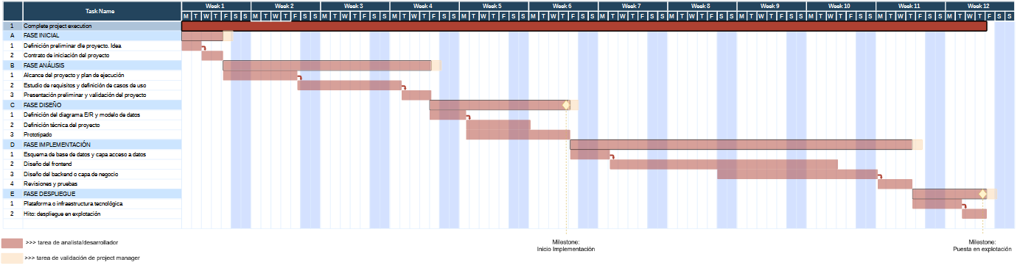

Id | Criterio a cumplir | Cumple
1 | Interfaz del home principal
1.3 | Accesible por usuarios no autenticados | □
1.2 | Información general del producto TrackYours | □
1.4 | Acceso a formulario para petición de creación de nuevo club | □
1.5 | Lista clubes y permite acceso a espacio de club concreto | □
1.6 | Permite búsqueda de clubes por nombre | □
1.7 | Permite autentificación | □
1.8 | Define cabecera y pie de página común a toda la aplicación o sitio web | □
2 | Interfaz de consola de administración
2.1 | Es la página de redirreción por defecto ante autentificación exitosa de administrador del sitio, o gestor de club | □
2.2 | Tiene distinto contenido según sea el rol administrador o gestor | □
2.3 | Permite visualización, validación o eliminación de peticiones de club nuevo (administrador) o de socio nuevo en un club (gestor) | □
2.4 | Muestra peticiones de soporte si se está autenticado como administrador | □
3 | Interfaz de espacio de club y sus páginas derivadas
3.1 | Muestra información básica del club (nombre, CIF si lo tiene, descripción, contacto, imagen,...) | □
3.2 | Permite generar petición de solicitud de alta como socio en el club mediante formulario específico | □
3.3 | Lista de las actividades, publicaciones y productos del club | □
3.4 | Permite leer la actividad, publicación o producto de interés en modal de visualización de detalle. | □
3.5 | Permite la creación, modificación o eliminación de actividades, publicaciones o productos si se está accediendo como gestor. También permite modificar la información del clubEstas opciones no están disponibles para usuario con rol de socio | □
3.6 | Socios se pueden inscribir o revertir inscripción a las actividades. Un modal confirmará la acción | □
3.7 | Socios pueden marcar productos que deseen comprar. Un modal confirmará la acción | □
4 | Interfaz de espacio de socio. Mi carné
4.1 | Muestra información básica del socio (nombre completo, DNI, dirección, email, club, foto si la tiene,…), y sólo accesible por socios o gestores autenticados | □
4.2 | Permite solicitar la baja, que se ejecutará de forma automática | □
4.3 | Listará las actividades en las que el usuario socio o gestor se haya inscrito, permitiendo visualizar el detalle de la actividad y revertir la inscripción | □
4.4 | Listará los productos que el usuario socio o gestor se haya marcado para compra, permitiendo visualizar el detalle del producto y revertir la compra | □

